《关注“新鲜感”，把握能力梯度，夯实语文要素》
——基于语文要素的三上语文单元整体教学（第一单元）
吕佳音 戴秀干 陈慧
一、本单元的内容分析
本册教材是以《义务教育课程标准实验教科书语文三年级上册》为依据，遵循语文教育的规律，顺应学生的身心发展特点，致力于构建开放而有活力的语文教材体系，倡导自主、合作、探究的学习方式，全面提高学生的语文素养，培养创新精神和实践能力，促进每个学生的全面发展，为他们的终身学习、生活和工作，在语文方面奠定基础。
本单元是小学语文教材中第一次出现 “篇章页”，故在开启本单元学习之前， 应先引导学生对篇章页进行读读、议议、说说，明确本单元的整体要求，形成对 本单元学习的整体认识。本单元以“学校生活”为主题，包含《大青树下的小学》《花的学校》《不懂就要问》 三篇课文，以及“口语交际：我的暑假生活”“习作：猜猜他是谁” 和“语文园地”。本单元的语文要素是“阅读时，关注有新鲜感的词语和句子”和“体会习作的乐趣”。本单元所选的 3 篇课文都给人带来新鲜感， 教学本单元课文要以读为主，在读中学习有感情地朗读课文、边读边想象、略读把握大意、运用拟人化的 表达方法，在学习的过程中感受并积累有新鲜感的词语和句子。
本单元重点：
1.阅读时，关注有新鲜感的词语和句子。3 篇课文中语句表达非常精妙，学会抓住关键词句理解课文。比如，《大青树下的小学》中的提到的“傣族、景颇族、阿昌族、德昂族” 使学生感到这是一所体现民族大团结的学校；《花的学校》中的“湿润的东风走过荒野，在 竹林中吹着口笛”是拟人的句子，使花草 树木皆有童趣；《不懂就要问》中“学问学问， 不懂就要问。为了弄清楚道理，就是挨打也值得。”感受孙中山勤学好问的精神。教学时，教师要引导学生感受这些词句的含义，学会积累，学会体会。
2.学习书面表达， 体会习作的乐趣。本单元安排了习作《猜猜他是谁》，由于本单元是三年级上册的第一个单元，意味着学生第一次接触到书面表达，第一次有了习作的概念。学会先说后写，抓住人物主要特点写，学习习作的格式。
二、一级图谱：单元语文要素分析（单元语文要素在小学阶段独特的位置和价值）
一直认同一个观点，语文教学不是在“堆沙”，而是在帮助学生“织网”！统编教科书三年级上册在继续训练朗读、默读的基础上，阅读部分有几条比较清晰的能力发展脉络：
1．培养学生对语言的“理解和感受力”
关于“理解和感受力”的语文要素三年级上下册共安排3次，具体要求分布在三上一单元“关注有新鲜感的词句” ，三上七单元“感受课文生动的语言，积累喜欢的语句”，三下一单元“边读边想，体会优美生动的语句”。
首先，进入三年级从第一单元开始，已经开启了培养“语言感受力”的旅程。到了第七单元，学生关注新鲜感的词句已经实践了近一个学期，教科书通过“交流平台”以学习伙伴的口吻帮助总结方法，一是提示摘抄方法：可以归类摘抄，对习作大有裨益！到了三下第一单元，对品读积累的指导更为具体，提示了品析的角度和方法，如启发学生抓住“有表现力的精当的动词”去品析，还要调动多种感官去想象，把自己的感受说出来，揣摩玩味！ 培养学生对语言的“理解和感受力”，从有“积累意识”，到“掌握积累方法”，再到“细致学习品读方法”，指导越来越细，品读、积累的品质在渐进提升。
2．发展“提取信息、理解课文的能力”
关于发展“提取信息、理解课文的能力”，三年级上下册共安排3次。
具体看分布，语文要素是“借助关键词句理解一段话的意思”，三上第六单元，安排的课文有《富饶的西沙群岛》《美丽的小兴安岭》《海滨小城》等，课文具有总分式篇章布局和构段特点，依据本单元的语文要素确立训练重点为：了解中心句的作用、位置，学习准确捕捉中心句，学习利用中心句 把握主要内容。
到了第八单元语文要素是“学习带着问题默读，理解课文意思”，教科书用课后关键问题导向对课文的理解。如《掌声》主问题“英子前后有怎样的变化，为什么会有这样的变化？”通过抓变化探原因，把握课文主旨。《灰雀》“列宁和小男孩对话的时候，他们各自内心在想什么？”通过追问人 物内心，体会人物品质。从读懂内容到把握主旨，要求又有提升。
到了三下四单元“借助关键句概括一段话的意思”，能力要求又有发展。文中不会总明示中心句，需要独立提取、整合、概括，难度明显加大！由此我们梳理发现，“提取信息、理解课文”的能力梯度 从“抓关键句理解内容，学习概括”，发展到“整合散落信息理解课文”，再到“做出推断，表达 阅读感受”，能力要求渐进提高。
年级 | 册次 | 单元 | 人文主题 | 语文要素
三年级 | 上 | 第一单元 | 学校生活 | 阅读时，关注有新鲜感的词语和句子
 |  | 第七单元 | 我与自然 | 感受课文生动的语言，积累喜欢的语句
 | 下 | 第一单元 | 动物植物 | 试着一边读一边想象画面，体会优美生动的语句
四年级 | 上 | 第三单元 | 留心观察 | 体会文章准确生动的表达，感受作者连续细致的观察
五年级 | 下 | 第八单元 | 读书明智 | 感受课文风趣的语言
三、落实本单元语文要素的策略
1.站在单元角度，展开递进式教学；
统编本教材将精读课与略读课改为教读课和自读课，并增加了课外阅读指导课，构成了“三位一体”的教学结构。要做到目标统整、循序渐进、读写融通。
2.创设实施情境，教学流程活动化；
教师需从教材中的语文要素出发，站在学生学习的视角来设计语言学习活动，引领学生在活动中掌握语文知识，学会语言文字运用，从而实现语文要素与学习活动的融合，实现深度教与学。
3.搭建多样支架，学习思维可视化；
构建有效的“导学支架”，运用有效的“脚手架”策略，可以减轻学生的学习负担，激活思维，促进深度学习，有效提升教学效率。
4.关注作业练习，落实有效性教学。
教材课后练习是语文要素的分解。要达成本单元的语文要素，就应该认真落实课后习题的要求。
四、二级图谱：本单元语文要素分解（结构图）
二级图谱

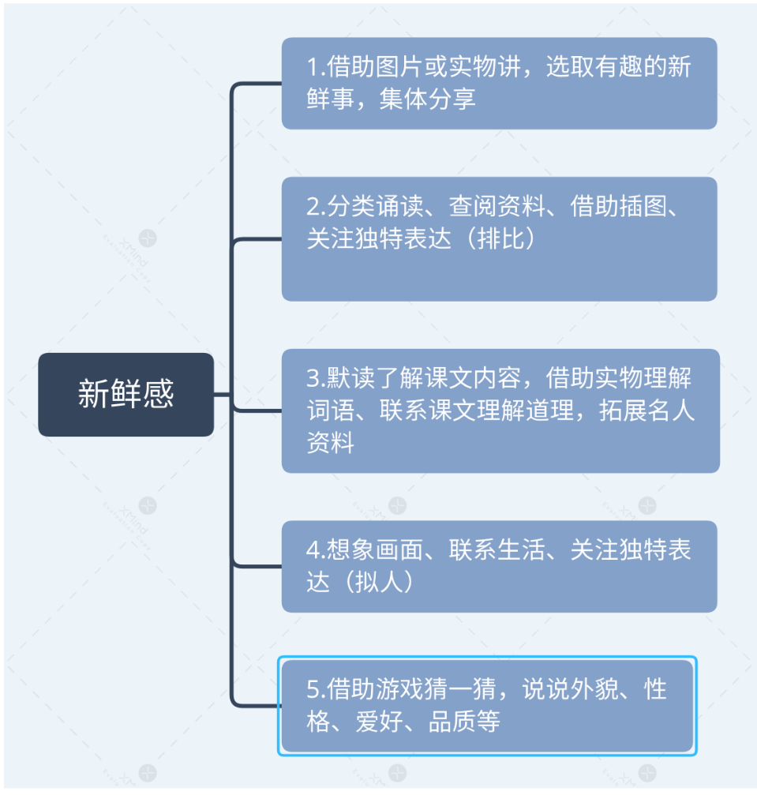
五、教学注意点（机动、可选择）
六、单元目标
单元教学目标知识与技能：
1.会认“坝、汉”等 10 个生字，会写“晨、汉、球”等 13 个生字。正确读写“坪坝、穿戴、打扮”等词语
2.能正确、流利、有感情地朗读课文，并积累课文中的精彩语段。
3.培养学生通过朗读、想象、结合自己的生活经验及抓住有新鲜感的词句等方法来品味语言的意识和能力。
4.培养学生围绕主题进行资料搜集、观察、实践探究的能力、口头和书面表达自己的探究结果、体验和感受的能力。

过程与方法：

1.采用“整体感知、部分体验与主题实践、 整体感悟”的方法，进行单元整组教学，在单元各篇课文和课外资料进行联系阅读，更深刻地体会文章所表达的情感和思想；通过整体回顾来进行知识和思想的系统整理。
2.在体会课文所描写自然景观美好的同时，引导学生积极、主动地领悟作者的表达方法，寻找景物描写的一般方法和规律。在阅读、实践探究的基础上能够运用自己的语言生动地描述大自然的景物。
情感、态度与价值观：
1.在阅读中感受大自然的壮观、美丽与神奇，进而产生热爱大自然的思想感情。
2.认识语文在生活中的价值，热爱语文，享受语文实践的乐趣。
教学重难点：
1．培养学生整体学习单元内容的能力，使知识更加系统化，各篇课文联系更紧密。
2．增强自主学习的能力，用一篇课文学会的方法自己学习相关的课文，举一反三，学习更灵活，兴趣更强。
3．引导学生边读边想象，从作者生动的描写中想象画面。重视学生语言的积累，课文中的精彩片断让学生熟读背诵
4．强化口语表达和写作实践。语文学习的重要目的就是让学生学习语言。言语训练是语文
学习的必要途径，因此对口语交际、习作等进行精心设计，让学生在听说写的实践中切实感受语言，学习语言，发展语言。
5．培养学生整体学习单元内容的能力，使知识更加系统化，各篇课文联系更紧密。
6．强化口语表达和写作实践。语文学习的重要目的就是让学生学习语言。言语训练是语文学习的必要途径，因此对口语交际、习作等进行精心设计，让学生在听说写的实践中切实感受语言，学习语言，发展语言。
七、内容安排
内容安排 | 对应要素
不一样的暑假  《口语交际：我的暑假生活》 | 有趣的新鲜事
不一样的学校  《大青树下的小学》 | 新鲜感的表达（排比）
不一样的孙中山  《不懂就要问》 | 借助实物理解有新鲜感的词语
不一样的花  《花的学校》 | 新鲜感的表达（拟人）
写出不一样的他  《习作：猜猜他是谁》 | 有趣独特的表达
八、具体教学设计
《关注有新鲜感的词语》教案
设计理念：
三年级语文上册第一单元的语文要素是“阅读时，关注有新鲜感的词语和句子，”旨在引导学生关注课文中有特色的、自己感兴趣的词句，能主动理解这些词句，交流阅读感受并主动积累。在引导学生“关注有新鲜感的词语和句子”过程中，有目的、有针对性指导，不仅让学生说出自己关注的词句，还要进一步谈自己对这些词句的理解。
教学目标：
1.能找出文中有新鲜感的词句。
2.能交流自己对带有新鲜感的词句的理解。
教学重难点：
运用不同的方法，引导学生体会有新鲜感的词句。
预计上课时间长度： 8-10分钟
教学过程：
一、导入
在这个单元的课文中，我们接触了许多有新鲜感的词句。今天，我们的语文园地的交流平台里，我们一起来交流带有新鲜感的词句。
二、运用不同的方法，引导学生体会有新鲜感的词句
1.关注把事物当 作 人来写的词句，想象画面。
通过《花的学校》中“树枝在林中互相碰触着，绿叶在狂风中簌簌地响，雷云拍打着大手。”来体会。
这里赋予了树枝、雷云已人的动作，使我们脑海里仿佛出现了乌云伸出一只大手，遮蔽了天空；雷云抽打着乌云，发出震耳欲聋的声音；风，像野兽一样的，怒吼着，树枝和绿叶瑟瑟发抖。这个句子，它使用了拟人的手法，丰富了我们的想象，给我们带来了新鲜感，值得我们去关注。
2.联系生活，体会充满奇特想象的词句。
也通过《花的学校》中的句子“我自然能够猜的出他们是对谁扬起手臂来，他们也有他们的妈妈，就像我有自己的妈妈一样。”让学生联系自己与妈妈相处的感受，来体会这样充满儿童情趣的句子。
3.关注能阐明道理的词句。
《不懂就问》中的句子“孙中山笑了笑，说：“学问学问，不懂就要问。为了弄清楚道理，就是挨打也值得。”让我们领悟到道理的句子也给我们带来新鲜感。
4.碰到暂时不理解的句子。
如：我愿意我是一个更夫，整夜在街上走，提了灯去追逐影子。
这是选自泰戈尔的《职业》。泰戈尔为什么愿意做一个更夫呢？这句话我们读了可能不太懂。再看看第二个学习伙伴是怎么说的？“看到这样的词句，我会多读几遍，让后抄写 下来。”碰到不理解的句子我们也要去关注。
5.小结关注带有新鲜感的词句的方法。
三、总结
同学们， 语文学习，三分在课内，七分在课外。平时我们多关注这些有新鲜感词语，让我们的词汇更加丰富，让我们的口头表达和写作能力更强。
第一单元整体教学具体教学设计
任务一 不一样的暑假（《口语交际：我的暑假生活》）
【设计意图与教学建议】
让学生回顾自己在暑假生活中认为“新鲜有趣”的事，并讲给同学听，在这里“新鲜感”涵盖的面应宽泛，只要自己想说的事都可以。如果学生没有话题，教师应随机应变，可以给合插图，联系生活，启发学生说话。三年级的孩子对自己所经历的事，有一定了解。但每个孩子因家庭等原因，接触面各不相同，有的较丰富，但有的却较小，生活阅历不丰富。要自己表达，可能程度不一。
建议安排1课时
活动一：镜头里的他们
1.课余生活，留住精彩
教师引言：可能有心的学生会发现，平时同学们活动时老师经常拍摄照片，老师不但拍了照片，还做成了影集。现在我们一起来欣赏一下。看一看，照片上的学生都在做些什么？他们是怎样做的？想象一下他们当时的心情。（看电影电视、旅游观光、玩游戏、上网查资料、学游泳、跟爸爸妈妈干活、唱歌跳舞、读书做作业等图片）。
2.多彩暑假，你我共享
教师导入：多么丰富的课余生活呀！这节课我们就来举行一次“多彩的暑假生活展示会”，说一说你们的暑假生活，比一比谁说得有趣，说得清楚。
活动二：假期那些事儿
1.新鲜事，我想说
回忆生活，激发参与兴趣。
师：以上我们看到的是同学们的课余生活记录照片，非常生动，非常有趣。请同学们回想一下自己的暑假生活是怎么样的？有哪些新鲜有趣的事情呢？在这个过程中，你有什么收获和感受呢？
2.新鲜事，我会说
自主练习，引导合作交流。
A.师生讨论，指导口语交际的方法与技巧。 B.引导学生思考并回答：
①选择别人可能感兴趣的内容重点讲述。
②可以出示相关的图片或者实物帮助别人更好地理解自己讲述的内容。 （板书：感兴趣 图片 实物）
3.新鲜事，大家说
小组合作，练习口语交际。
（1）提出小组合作交流要求：先想好了再说，注意叙述的顺序；态度自然大方，尽量把事情说清楚，说具体，说有趣；声音要洪亮。
（2）先在组内互相说一说，再评一评。组内推选代表，参加全班的口语交际活动。教师参与各小组的交流讨论，并进行个别指导。
4.新鲜事，大收获
互动交流，全班分享
1.汇报要求：发言的同学要发挥自己的最高水平；其他同学要认真倾听，不要中途打断；有疑问或者要提意见的，等听完之后再举手发言；发问和提意见要有礼貌，注意礼貌用语。
2.各小组推举代表轮流展示“新鲜事儿”，本组的同学可以补充，其他小组可以提问（教师适当指导点拨，重点从语言表达是否完整和内容是否有趣两方面来指导，启发引导学生相互补充，学生相互评价，发现优点和不足）。
3.师生评议，学会方法。引导学生从“态度自然大方、完整、清楚明白、具体有趣”几个方面进行互相评价。（板书：自然大方、完整、清楚明白、具体有趣）
4.评选与小结。从暑假生活中选择说得有趣，活动开展的过程精彩，收获丰富、感受深刻、说得好的学生中评选出“最自然大方奖”“最佳口才奖”，并宣布评选结果。
任务二 不一样的学校（《大青树下的小学》）
【设计意图与教学建议】
以“大青树下的小学”这篇文本为抓手，设计了一系列关于“民族团结”和“赞美校园”的活动，由于本单元学习的重点是体会课文中有新鲜感的词句。课后练习题种也提出了“在文中画出有新鲜感的词句和同学交流”以及“你的学校是什么样的？同学们在学校里做什么？选择一个场景说一说”等学习要求，旨在让学生在诵读、查阅资料、借助插图等方式中感受课文丰富的表达，学习语言、积累语言、运用语言。通过活动，学生能感受到校园富有的乡村气息和民族特色，感受到孩子们快乐幸福的学校生活，感受到祖国各民族之间的友爱和团结。
建议安排1课时
活动一：民族大团结
1.唱一唱民族歌
播放音乐（或视频）《爱我中华》片段：
“五十六个星座， 五十六枝花，
五十六族兄弟姐妹是一家。 五十六种语言，
汇成一句话——爱我中华，爱我中华，爱我中华。”
2.秀一秀民族图
（1）我国有五十六个民族，是一个多民族的大家庭。不同的民族有不同的服饰，更有不同的风俗。请小朋友说说你找到的有关不同民族的图片，介绍一下你了解到的少数民族的情况。
（2）学生展示介绍，教师提示学生着重介绍少数民族的服饰特征、生活习俗。教师利用课后资料袋中的图片，补充介绍课文中涉及的傣族、景颇族、阿昌族、德昂族等少数民族的情况。
（3）在我国西南边疆地区，有好多民族聚居在一起，共同生活，和睦相处。不同民族的孩子们也在一所学校共同学习。今天，老师就带你们到其中一所去看一看。
活动二：不一样的学校
1.读一读不一样的校园
（1）自由读——圈画 （2）分段读——巩固 （3）多种方式读词语——理解意思 （4）多种方式识字形掌握词语
2.寻一寻校园的美丽
（1）刚才同学们再次品读了课文，那么，“大青树下的小学”是一所怎样的小学呢？哪个小朋友最勇敢，敢第一个站起来，把自己的发现告诉大家？
（2）你从什么地方看出“大青树下的小学”是一所美丽的小学？
A借助词语 B借助短语 C借助表达有特点的句子 D借助插图 E借助想象说话
3.赞一赞校园的团结
（方法和“品悟大青树下的小学的美丽”类似。）
4.品一品校园的欢乐与祥和
A.找出句子，感受热闹和安静 B.句式训练，体会欢乐与和谐 C.朗读练习，加深体会
任务三 不一样的孙中山（《不懂就要问》）
【设计意图与教学建议】
三年级小学生经过一年的语文学习，已具备了一定的自主识字的能力，他们能借助拼音自己朗读课文，大多数学生都能做到读准字音，不加字，不漏字，也能读出句子的语气。但课文所写内容与当代学生的生活相距甚远，要引导学生了解简单的背景知识。
这节课的学习，不仅让学生了解孙中山小时候在私塾学习时明知可能挨打，还是向老师提问的故事。学习他学习主动、喜欢刨根问底的好品质。还要明白全文所写内容虽然与当代学生的生活相距甚远，但学习孙中山先生敢于质疑、主动学习，依然有着现实意义。
建议安排1课时
活动一：民主革命家孙中山
1.（出示孙中山先生的画像）这位伟人，大家认识吗？他就是近代伟大的民主革命家孙中山先生。
2.生简介孙中山先生生平事迹。（主要围绕他“民主革命家”的身份介绍）
活动二：勤学好问的孙中山
1.读题质疑：课文讲谁不懂？哪儿不懂？要问谁？“不懂就要问”是谁说的？他为什么要这样说？……
2.初读思考：读懂了什么？
3.默读、交流：
（1）聚焦词语：体现他“态度认真”“学业出色”的一些词语，例如：照例、流利、装着胆子等。
（2）聚焦问题：
A.当孙中山提出问题后，学生的表情有什么变化？先生的态度前后有什么变化？为什么会有这样的变化？从中可以体会到什么？（侧面描写，更突出了孙中山对待学习的认真、执著的态度）
B.向先生提出问题为什么还要挨打呢？而今天的老师为什么却鼓励学生提问呢？（帮助学生区分清楚：过去私塾封闭式的封建教育与今天民主开放或教育的不同。）
C.孙中山在那种棍棒教育下敢于提问，你有体会到什么？（明确：孙中山当时就有宁愿挨打也要弄清道理、勤学好问的可贵精神。）同时，解决孙中山“学问学问，不懂就要问”的意思。
活动三：精神的传承
1.积累格言，明读书道理
同学们，我这里有一些关于读书方面的格言，请你用心读一读，悟一悟，定会有收获。
①奋发识遍天下字，立志读尽人间书。②蜂采百花酿佳蜜，人读万卷知深理。
③书声歌声声悦耳，粉笔钢笔笔生花。④恒心搭起通天桥，勤奋拨开智慧门。
⑤书到用时方恨少，事非经过不知难。⑥千古文章书卷里，百花消息雨声中。
⑦少年不知勤学苦，老来方恨读书迟。⑧勤能补拙是良训，一分辛苦一分才。
2.赞赞身边的同学
A.用“不是糊里糊涂、壮大胆子、不懂就要问、弄清楚、连连点头”等词语写一段话来赞扬一位同学的勤学好问精神。
B.收集有关孙中山先生的小故事。
C.你还知道哪些有关读书方面的名言、警句，能不能找一些抄下来自勉呢？
3.我们该如何做
你在平时的学习中，怎样做到勤学好问？
任务四 不一样的花（《花的学校》）
【设计意图】
《花的学校》一文选自印度诗人泰戈尔的《新月集》，是一篇兼具优美与童趣的散文诗。作者以清新流畅的笔触、拟人的手法，从儿童的视角展开了奇妙的想象。本设计以期引导学生抓住重点词语、关注有新鲜感的词句，边读边想象，在诵读中体会诗歌情景交融的描写，有新鲜感的语言表达，深入感受诗人丰富奇妙的想象；以文带文，拓展与课文内容相似、写法相同的片段，引导学生运用所学的方法阅读语言素材，拓宽学生语言的广度和深度；在模仿创作中，学会有新鲜感的表达。
建议安排1课时
活动一：走进花的学校
1.说说我的学校，谈谈花的学校。
2.课题质疑。带着问题，自由朗读课文。
3.出示花的图片，指名读花上的词语，多种方式理解词语。
4．通读全文，解决质疑的问题。
活动二：我们都是花孩子
- 找一找，哪些地方花孩子和我们很像？
- 创设情境，想象花在绿草上跳舞、狂欢的情景。
- 分享交流想象到的场景。
- 配乐朗读1-6自然段。指导入情入境朗读，边读边想象画面，感受想象的奇妙。
- 读读第7-9自然段，你还从哪儿感受到花孩子和我们很像？
活动三：花的学校的新鲜处
- 找有新鲜感的语句，细读品味，体会表达的妙处。
2．出示《紫色的小花》片段，自主朗读。指导抓住有新鲜感的句子，有感情地朗读。
3.回到课文，展开想象，想象花孩子们还会发生什么有趣的事。
4.小练笔：仿照课文第5、6自然段写一写。
清风一吹，他们__________________________________________。
蝴蝶一来，他们__________________________________________。
5．交流所写的内容，关注有新鲜感的表达。
6．有趣的语言，可爱的花孩子们——到底是谁写了这么有意思的文章呢？
(1)学生介绍作者，教师补充。
(2)出示作品中带有新鲜感的名句，激发学生阅读时积累并摘录有新鲜感的句子。
7．推荐阅读《紫色的小花》、《金色花》等写花的文章。
任务五 写出不一样的他（《习作：猜猜他是谁》）
【设计意图】
《猜猜他是谁》是统编版三上的第一篇习作，也是小学阶段的第一次习作教学。习作内容紧扣校园主题，指向学生真实的生活体验。本设计旨在用好教材中的语文要素，引导学生用上有新鲜感的词句，生动有趣地写出同学的典型特征，把人物写活；充分利用教材中的图示范例，借助思维导图，引导学生归纳写作提纲，激活学生的发散思维，提升学生多角度思考的习作思维能力，同时为三年级下学期的抓关键词、典型事例写人物做铺垫。
建议安排1课时
活动一：古诗导入，悟传神
1. 出示写人的古诗《所见》《池上》，学生诵读。
2. 交流感受，板书课题。
活动二：读文猜人，说发现
1.出示写老师的有趣范文，读一读，猜一猜写的是谁。
2.交流猜中的原因，思考哪些地方写得很符合老师的实际。
活动三：结合范例，思写法
1．阅读习作范例，明白可以从外貌、性格、品德、爱好四方面介绍清楚一个人。
2. 做游戏，猜人物。每人动笔写一个同学或老师的几句话，大家根据写的内容猜猜写的是谁，。
3.对比出示的写老师的范文，说异同，感受写人要有趣。
活动四：选定人物，定特点
1.你选谁？他有哪些特别的地方？最特别的是？
2.画思维导图。
3.口头练习，先说后写，用上有新鲜感的词句。
活动五：猜猜游戏，做评改
- 边读边猜边点评、纠正完善习作草稿。
2.交流有没有抓住特征写外貌、写事例等说具体同学的特点。
3.交流文中有新鲜感的句子。
4.关注习作格式，指导修改。

